Ontwerpdocument website - IProject

Versie 0.1

**HOGESCHOOL** VAN ARNHEM EN NIJMEGEN

27 november 2014

****

**Collaborators:**

Justin Klaassen     526600        Opdrachtgever: Anton Mijnder, iConcepts

Koen van Keulen    452736        Procesbegeleider: Ronald Westerbeek

Xander de Kievit     525510        Professional  skills  begeleider: Nils Bijleveld

Nico Haverdil         523787 Productbegeleider: Arnoud van Bers

Dick Pino         544323

Sven Olderaan     520669

**Revisie beheer**

**Versie Activiteit Datum**

0.l Ontwerpdocument 27-11-2014

Inhoudsopgave

[Inleiding 3](#_Toc404763059)

[Vooronderzoek 4](#_Toc404763060)

[Doelgroep 6](#_Toc404763061)

[Requirements 7](#_Toc404763062)

[Netwerkarchitectuur 8](#_Toc404763063)

[Huisstijl 9](#_Toc404763064)

[Kleurgebruik 9](#_Toc404763065)

[Het logo 10](#_Toc404763066)

[Lettertype 11](#_Toc404763067)

[Vormentaal 11](#_Toc404763068)

[Fotografie 11](#_Toc404763069)

[Sitemap 12](#_Toc404763070)

[Wireframes 13](#_Toc404763071)

[Bron 14](#_Toc404763072)

# Inleiding

Het is de bedoeling dat er aan het eind van dit project een multi-user webapplicatie opgeleverd kan worden. Webbezoekers kunnen zich inloggen, inschrijven, voorwerpen ter verkoop aanbieden en biedingen plaatsen op de website. Verder moet de applicatie ook allerlei controles uitvoeren, veilingen tijdig sluiten, kopers en verkopers informeren etc..

Elke functie vereist de nodige aandacht hoe je deze het beste aan de bezoeker kunt presenteren, voor zowel het technische aspect als visuele aspect. Want het oog wil uiteindelijk ook wat.

Het ontwerpdocument wordt gemaakt om de opdrachtgever een goed beeld te geven hoe de website in zijn algeheel eruit gaat zien en wordt er uitgelegd wat de functies van knoppen, invoervelden en interne links zijn. Er wordt tevens ook een ontwerpvoorstel gedaan voorde huisstijl van “Eenmaal Andermaal” en leggen we uit waarom we tot deze keuzes zijn gekomen.

Na het inzien van dit document door de opdrachtgever is het mogelijk (wanneer gewenst en in overleg met ons) de nodige aanpassingen door te voeren deze worden dan z.s.m. gewijzigd en nogmaals voorgesteld zodat de opdrachtgever alsnog akkoord kan gaan. Bij akkoord wijken wij in later stadiumvan dit project niet meer af van dit plan.

# Vooronderzoek

Voor de veiling website eenmaal andermaal is er een vooronderzoek uitgevoerd, waarom de website op een bepaalde manier gemaakt is en wat ervoor onderzocht is.

Ten eerste is Google geraadpleegd om meer informatie over verschillende veilingsites gebruikt, doormiddel van de zoekterm: “veilingsites”.

**Wat hebben we onderzocht?**

Na het onderzoeken van verschillende pagina’s zoals Marktplaats, speuders.nl en eBay, is er een besluit genomen hoe de website gepresenteerd word.

Als eerset is er een onderzoek gedaan naar de websites: eBay, Marktplaats en Speuders.nl.

Er is onderzocht op gebruiksvriendelijkheid, gebruiksgemak en of het overzichtelijk is voor de gebruikers. De informatie wat uit het onderzoek kwam, passen we toe aan ons eigen onderzoek en filteren we de websites op goede en slechte punten.

**eBay**

Bij eBay is het heel overzichtelijk zodra je op de website komt, heb je bovenin een search bar en je kunt de desbetreffende categorie selecteren waarin je wilt zoeken.

Daaronder bevind zich een lijst met categorieën die vervolgens uitklapt met subcategorieën waarin je bijvoorbeeld kunt zoeken zonder zoekresultaten in te voeren. Hierbij kun je denken aan: motors en als subcategorieën boten, auto’s en motoren etc.

Hieronder worden een aantal advertenties van eBay zelf gepresenteerd, waar je bijvoorbeeld naar een verkopers pagina gaat en daar eventueel kunt shoppen.

Verder worden daarnaast “Today's Featured Collections“ gepresenteerd, een aantal producten wat vandaag in de schijnwerpers van de website staan.

Wat verder heel fijn is aan eBay , is dat er geen advertenties van buitenstaande bedrijven worden geplaatst, of vervelende pop-ups.

**Marktplaats**

Marktplaats is een website wat heel erg overzichtelijk is en heel gemakkelijk te gebruiken is, bij het opstarten van die site valt het gelijk op dat je bovenin een search bar hebt en tevens een button om een eigen advertentie te plaatsen. Daaronder volgen vrij veel advertenties van andere ondernemingen, die niks met je zoekfuncties te maken hebben, zoals telefoon providers, wat als irritatie voor gebruikers zou kunnen zijn. Daarnaast bied marktplaats veel auto’s aan en promoten ze veel op de voorpagina, ook heb je geen zoektermen gebruikt voor een auto. Aan de linkerkant van de pagina worden alle categorieën (groepen) aangeboden, wanneer je een categorie klikt, krijg je meerdere subcategorieën te zien. Wat verder heel goed aan marktplaats is, ze vermelden de topadvertenties op de homepage, wat het meest word bekeken of verkocht.

**Speurders**

Wat als eerste opvalt als je op speurders komt, is dat het een hele drukke website is, qua indeling en advertenties. Het lijkt qua indeling veel op marktplaats, de search bar en categorieën zitten op de zelfde plek, je word ook doorverwezen naar een pagina met subcategorieën zodra je op de desbetreffende categorie klikt. Tevens worden er op de hoofdpagina ook de topadvertenties aangeboden van de particuliere en zakelijke gebruikers, wat continu veranderd van advertentie.

**Goede en slechte punten:**

Wat er minder is aan speurders en marktplaats, als je geen gebruikt maakt van een AdBlock, krijg je op iedere pagina verschillende advertenties te zien over producten waar je niet naar opzoek bent. Op eBay word er een stuk minder geadverteerd op deze wijze, er staan advertenties op de pagina’s maar daardoor word je doorverwezen naar de verkoper op eBay zelf op zijn advertenties.

Wat verder goed is aan marktplaats en speurders, aan de linkerkant van de websites (marktplaats en speurders) worden alle categorieën aangegeven en als je op het desbetreffende categorie klikt, word je verplaatst naar de subcategorieën. Verder presenteren de twee websites alle categorieën aan de linkerkant van de pagina, zodat het wel heel overzichtelijk is voor de gebruiker en presenteren ze ook de topaanbiedingen (of topverkopers) op de homepage.

Het goede punt aan eBay is dat het hele duidelijke website, overzichtelijk en weinig advertenties van buitenstaanders. Je ziet vrij snel een advertentie van de eBay adverteerders zelf, waardoor je naar hun product word doorverwezen en niet naar een andere website. De zoekresultaten worden duidelijk vermeld en aan linkerkant van de website worden er nog extra opties voor bijvoorbeeld type, kleur of maat weergegeven.

**Waarop baseren wij onze website?**

Nadat de websites zijn onderzocht op gebruiksvriendelijkheid, gebruiksgemak en of het overzichtelijk is,kan er een website gerealiseerd worden.

Na het vergelijken van de websites is er besloten om eBay als een soort basis te gebruiken, de website ziet er heel erg overzichtelijk uit en uitgebreid, waarin tevens alles goed te vinden is en gebruiksvriendelijk. Wat we absoluut niet in de website van eenmaal andermaal willen laten terugkomen zijn advertenties, iConcept heeft als requirement aangegeven een gebruiksvriendelijke en overzichtelijke website willen hebben, advertenties verstoren de rust rondom een pagina en kan snel tot irritatie bij de gebruikers opwekken. iConcept wilt natuurlijk wel winst maken met de website, alleen in plaats van advertenties van andere aanbieders word er een op advertenties (van verkopers) boven de 500 euro een marge van 5% gezet voor iConcept.

# Doelgroep

De doelgroep van de site ligt vooral rond het soort producten dat er op de site geveild word. Omdat de site als naam “EenmaalAndermaal” heeft, geeft dit aan dat de doelgroep die iConcepts wil bereiken een nationaal publiek is. Het demografisch aspect van de website Eenmaal Andermaal is vrij breed, het is bedoelt voor alle leeftijden, doelgroepen en gebruikers. Waardoor iedereen die de website bezoekt naar de gewenste artikelen kan zoeken. Op de website worden geen psychologische misleidende advertenties geplaatst waardoor klanten eerder impulsieve aankopen doen, die ze vervolgens niet nodig hebben.

Omdat gebruikers zelf voorwerpen op de site kunnen zetten vormt dit twee soorten gebruikers. De eerste groep is verkopers, deze kunnen veilingen op de site starten. De tweede groep bestaat uit kopers of bieders. Deze bieden op veilingen die geplaatst zijn door verkopers. Voor hun is het belangrijk een goed overzicht te kunnen krijgen van wat er op de site staat.

# Netwerkarchitectuur

# Huisstijl

Een huisstijl creëert de identiteit voor een organisatie of bedrijf. Onder zo’n bedrijfsidentiteit vallen; naam, logo, typografie, vormentaal en fotografie stijl.

Volgens professor C.B.M. Van Riel, in het boek "Identiteit en imago" van 2003, ligt het aandeel van de factor gedrag in de identiteit van een onderneming rond 90%. Design en communicatie maken dan de resterende 10%. Huisstijl wordt vaak verwaarloosd, dit kan noodlottige gevolgen hebben voor de onderneming.

(Riel, 2004)

Het is dus voor “Eenmaal Andermaal” van belang waarde te hechten aaneengoede huisstijl. Om tot de juiste keuzes te komen voor de huisstijl is er onderzoek gedaan, hieronder wordt er beschreven om welke elementen het gaat.

## Kleurgebruik

Blauw

Er wordt gekozen om blauw als hoofdkleur te gebruiken. Er is onderzoek gedaan naar de kleur blauw en hieruit blijkt dat deze kleur verwijst naar rust, trouw en veiligheid. En dit zijn juist de belangrijke aspecten wat de website uit moet stralen.

Rust; er staat op een veilingsite een hoop informatie, om het niet chaotisch te laten worden wordt er geprobeerd om zo efficiënt en overzichtelijk mogelijk de website van Eenmaal Andermaal in te delen. Zodat de websitegebruiker op een vrij gemakkelijke manier zijn of haar wensen inzichtelijk krijgt weergegeven op de website, dit zorgt voor rust bij de gebruiker. Toch doet kleur ook wat met een mens, daarom vinden we het belangrijk dat dit ook wordt meegenomen in de huisstijl van Eenmaal Andermaal.

Veiligheid; in technisch opzicht is er goed gewerkt aan de beveiliging met name bij betalingen. Maar een websitegebruiker kan dit niet altijd van de voorkant zien, daarom wordt er ook waarde aan gehecht aan een veilige uitstraling. Zo proberen we ervoor te zorgen dat de drempel van online koop- en verkoop zo min mogelijk is, en de gebruikers er zich er prettig bij voelen. Blauw is tevens een neutrale kleur en daarom toepasbaar in meerdere sectoren.

Om toch voor wat variatie in onze huisstijl te zorgen is er gekozen om gebruik te maken van twee blauw tinten, helderblauw en donderblauw.



Oranje

Om de huisstijl eruit te laten springen is er besloten om een sterke kleur toe te voegen, de kleur oranje. Rood had ook gekund maar komt meer beangstigend over, en angst creëren is iets wat je bij “Eenmaal Andermaal” juist niet wil.

Oranje wordt geassocieerd met warmte en brengt vrolijkheid naar voren.

Omdat het al zo’n sterke kleur is gaan we voor maar één oranje tint. Deze kleur kun je goed gebruiken om ergens de nadruk op te leggen, of specifiek een onderdeel eruit te laten springen bij de website “Eenmaal Andermaal”.



## Het logo

Om professioneel over te komen dient er een beeldmerk vormgegeven te worden. Dit zorgt voor een basis van de huisstijl voor “Eenmaal Andermaal”. De stijl en kleuren die in het logo zitten komen terug in de producten die gemaakt worden.

We weten nu welke kleuren we gebruiken en hebben op basis daarvan een logo ontworpen. Een zakelijk maar daarentegen ook iets wat speels logo , door de “E” van Eenmaal te verwerken in de veilinghamer zo wordt het logo iets minder statisch. Op deze manier creëren we een beeldmerk dat geschikt is voor een brede doelgroep en niet specifiek een bepaalde groep mensen.



## Lettertype

In het logo is er gebruik gemaakt van lettertype “Coolvetica”. In het logo maakt het niet zoveel uit welk lettertype je gebruikt qua technisch opzicht, omdat je er later een letteromtrek van maakt in het tekenprogramma Adobe Illustrator zodat het overal gebruikt voor kan worden.

Bij het gebruik van lettertype op het web dient men wel rekening te houden met webfonts. Er wordt gekozen voor een algemene lettertype hiermee creëer je de meeste zekerheid dat het font al op het device waarmee er gekeken wordt al geïnstalleerd is.

## Vormentaal

Met vormentaal wordt bedoelt; stramienen, opmaak, curves, vlakverdeling etc..

Ons doel bij de website voor “Eenmaal Andermaal” is ervoor zorgen dat het rust uitstraalt en dat er gebruik wordt gemaakt van een overzichtelijke en logische vlakverdeling / opmaak. Waarom er voor een bepaalde indeling is gekozen is terug te lezen in het hoofdstuk “Wireframes” .

## Fotografie

De fotografie wat op de website van “Eenmaal Andermaal” gebruikt zal worden wordt vooral van gratis stockphoto’s websites gehaald. Hierin wordt altijd vermeld waarvoor wel en waarvoor de foto niet gebruikt mag worden. Zo vermijden we het overtreden van rechten van de fotograaf.

# Requirements

|  |  |
| --- | --- |
| Requirement | MoSCoW |
| De gebruiker kan een account aanmaken op de site | M |
| De gebruiker kan een verkoop account aanvragen | M |
| De gebruiker kan zijn eigen informatie aanpassen (wachtwoord, adres, etc.) | S |
| De gebruiker kan bieden op een veiling | M |
| De gebruiker kan zoeken op site naar veilingen | M |
| De gebruiker het profiel van iemand anders inzien | C |
| De gebruiker kan feedback geven en inzien | M |
| De gebruiker kan zijn account herstellen (wachtwoord vergeten). | M |
| De verificatie van een verkoper moet zowel via de post als met een creditcard kunnen | M |
| De verificatie van de creditcard kan door het systeem automatisch worden gedaan | S |
| De applicatie sluit veilingen automatisch zodat de gebruiker hier niet meer op kan bieden | M |

Inleiding

# Sitemap

Releatie leggen tot use cases uit casus!

De sitemap is bedoelt om schematisch weer te geven welke pagina’s er allemaal op de website staan. Ook is te zien via welke pagina er naar welke pagina geopend kan worden. Daarnaast zijn de toegangsvereisten per pagina weergegeven.

Wireframes

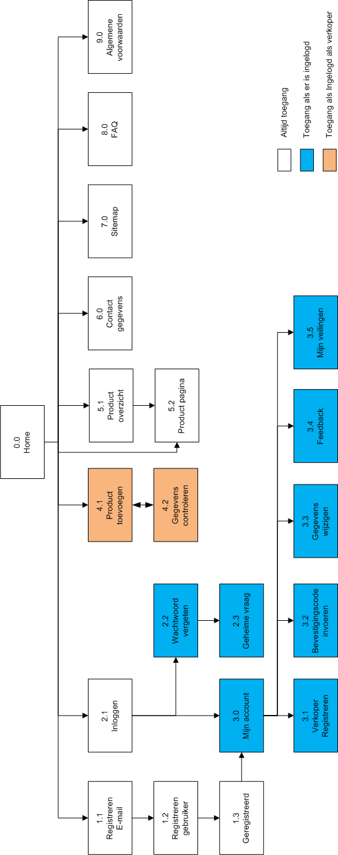

Inleiding

## Homepage met hover over categorie

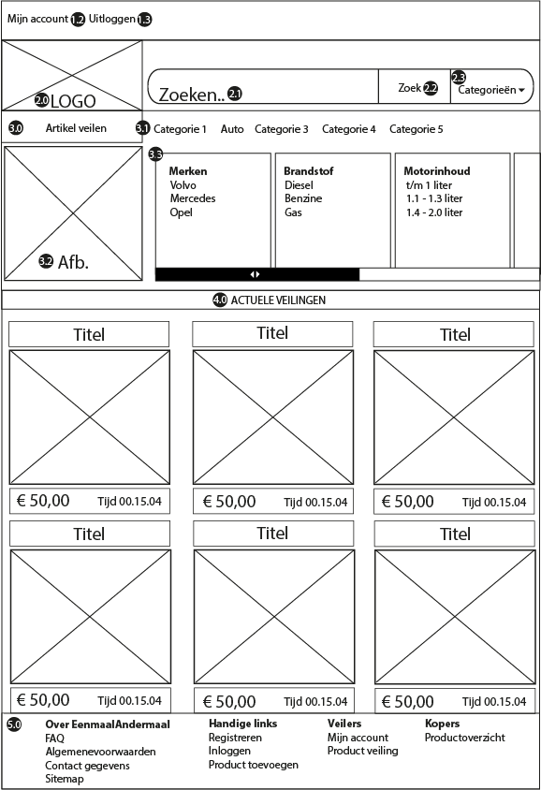

### Toelichting homepage met hover

|  |  |
| --- | --- |
| Nummer | Beschrijving |
| 1.2 | Mijn account: klik opent de pagina “mijn account” in het huidige scherm. |
| 1.3 | Uitloggen: logt het huidige account uit. |
| 2.0 | Logo: klik opent de homepage in huidige scherm. |
| 2.1 | Zoekbalk: hier wordt de zoekopdracht ingevoerd door de gebruiker. |
| 2.2 | Zoekknop: klik voert zoekopdracht uit. |
| 2.3 | Categorieënfilter: selecteer categorie om zoekopdracht te filteren. |
| 3.0 | Veilingknop: klik opent pagina waar een artikel kan worden geveild. Als ingelogde account geen verkopersaccount is, wordt de pagina “verkopersaccount registreren” geopend. Als er niet is ingelogd wordt er verwezen naar de inlogpagina. |
| 3.1 | Hoofdcategorie: klik op één categorie opent subcategorieën bij 3.3. |
| 3.2 | Categorie-afbeelding: klik opent de veiling waar de afbeelding bij hoort; de afbeelding is van |
| 3.3 | Subcategorieën: klik op één van de subcategorieën opent pagina “productoverzicht”. |
| 4.0 | Actuele veilingen: geeft actuele veilingen weer op basis van looptijd. |
| 5.0 | Footer: klik op één van de links opent des betreffende pagina in huidige scherm. |

## Homepage niet ingelogd

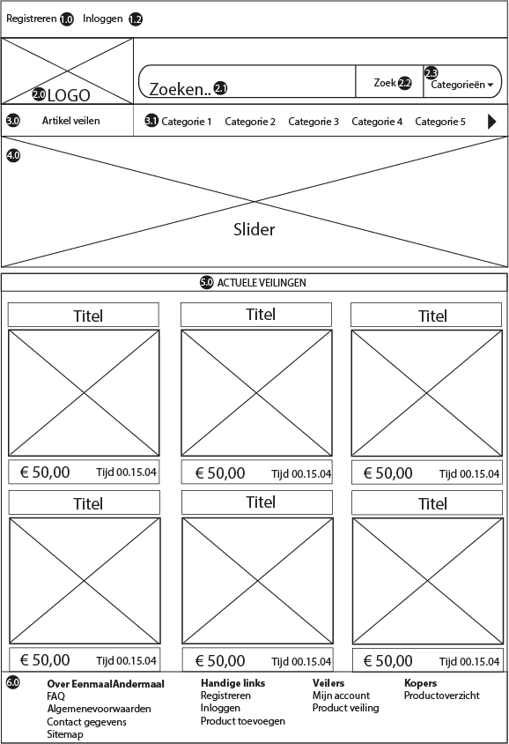

### Toelichting homepage niet ingelogd

|  |  |
| --- | --- |
| Nummer | Beschrijving |
| 1.0 | Registreren: klik opent de pagina “registreerpagina” in het huidige scherm. |
| 1.2 | Inloggen: klik opent de pagina “inlogpagina” in het huidige scherm. |
| 2.0 | Logo: klik opent de homepage in huidige scherm. |
| 2.1 | Zoekbalk: hier wordt de zoekopdracht ingevoerd door de gebruiker. |
| 2.2 | Zoekknop: klik voert zoekopdracht uit. |
| 2.3 | Categorieënfilter: selecteer categorie om zoekopdracht te filteren. |
| 3.0 | Veilingknop: klik opent pagina waar een artikel kan worden geveild. Als ingelogde account geen verkopersaccount is, wordt de pagina “verkopersaccount registreren” geopend. Als er niet is ingelogd wordt er verwezen naar de inlogpagina. |
| 3.1 | Hoofdcategorie: klik op één categorie opent subcategorieën bij over 4.0 met een categorie-afbeelding. |
| 4.0 | Slider: aansporende afbeeldingen en teksten om gebruiker tot actie te laten komen. |
| 5.0 | Actuele veilingen: geeft actuele veilingen weer op basis van looptijd. |
| 6.0 | Footer: klik op één van de links opent des betreffende pagina in huidige scherm. |

## Homepage wel ingelogdlow_fid_website_home_ingelogd

### Toelichting homepage wel ingelogd

|  |  |
| --- | --- |
| Nummer | Beschrijving |
| 1.2 | Inloggen: klik opent de pagina “inlogpagina” in het huidige scherm. |
| 1.3 | Uitloggen: logt het huidige account uit. |
| 2.0 | Logo: klik opent de homepage in huidige scherm. |
| 2.1 | Zoekbalk: hier wordt de zoekopdracht ingevoerd door de gebruiker. |
| 2.2 | Zoekknop: klik voert zoekopdracht uit. |
| 2.3 | Categorieënfilter: selecteer categorie om zoekopdracht te filteren. |
| 3.0 | Veilingknop: klik opent pagina waar een artikel kan worden geveild. Als ingelogde account geen verkopersaccount is, wordt de pagina “verkopersaccount registreren” geopend. Als er niet is ingelogd wordt er verwezen naar de inlogpagina. |
| 3.1 | Hoofdcategorie: klik op één categorie opent subcategorieën bij over 4.0 met een categorie-afbeelding. |
| 4.0 | Slider: toont veilingen gebaseerd op voorkeur ingelogde gebruiker. Klik op veiling opent veiling in huidige scherm. |
| 5.0 | Actuele veilingen: geeft actuele veilingen weer op basis van looptijd. |
| 6.0 | Footer: klik op één van de links opent des betreffende pagina in huidige scherm. |

## Inlogpagina

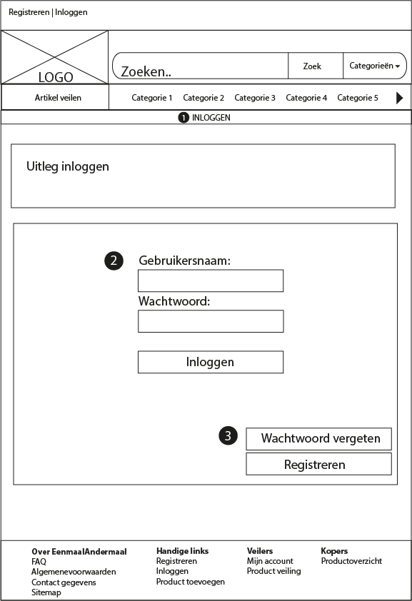

### Toelichting inlogpagina

|  |  |
| --- | --- |
| Nummer | Beschrijving |
| 1.0 | Omschrijvingbanner: omschrijving van de pagina. |
| 2.0 | Login veld: hier worden de inloggegevens ingevuld. Klik op “inloggen” om in te loggen. |
| 3.0 | Alternatieve opties: klik op “wachtwoord vergeten” om in het huidige scherm de nieuwe pagina “wachtwoordherstel”. Klik op “registreren” om “registreerpagina” te openen in het huidige scherm. |

## Mijn account pagina

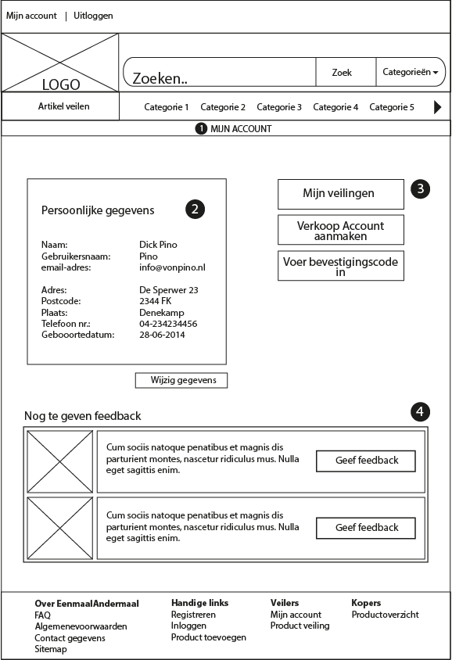

### Toelichting mijn account pagina

|  |  |
| --- | --- |
| Nummer | Beschrijving |
| 1.0 | Omschrijvingbanner: omschrijving van de pagina. |
| 2.0 | Gegevensveld: geeft persoonlijke gegevens weer. Klik op “wijzig gegevens” opent de “wijziggegevens” pagina in het huidige scherm. |
| 3.0 | Alternatieve opties: klik op knop om bijbehorende pagina in hetzelfde scherm te openen. |
| 4.0 | Nog te geven feedback: hier kan per afgeronde veiling feedback worden gegeven door middel van de knop “geef feedback”. |

## Feedback geven pop up

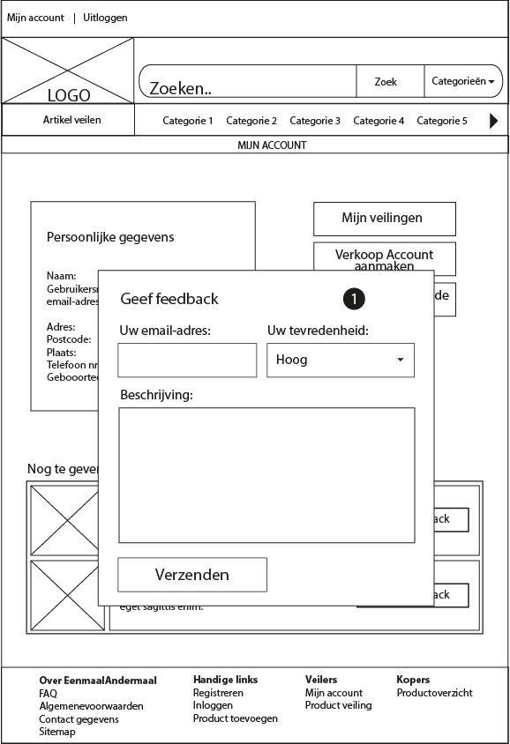

### Toelichting feedback geven

|  |  |
| --- | --- |
| Nummer | Beschrijving |
| 1.0 | Omschrijvingbanner: omschrijving van de pagina. |
| 2.0 | Feedback pop-up: hier wordt het pop-up scherm met de te geven feedback weergegeven. |

## Feedback bekijken

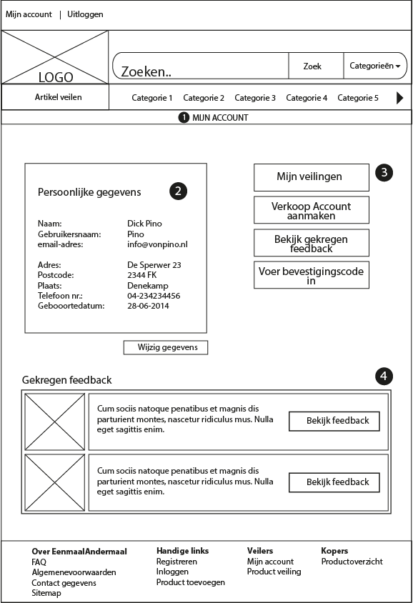

### Toelichting feedback bekijken

|  |  |
| --- | --- |
| Nummer | Beschrijving |
| 1.0 | Omschrijvingbanner: omschrijving van de pagina. |
| 2.0 | Gegevensveld: geeft persoonlijke gegevens weer. Klik op “wijzig gegevens” opent de “wijziggegevens” pagina in het huidige scherm. |
| 3.0 | Alternatieve opties: klik op knop om bijbehorende pagina in hetzelfde scherm te openen. |
| 4.0 | Nog te geven feedback: hier kan per afgeronde veiling feedback worden bekeken door middel van de knop “bekijk feedback”, dit zorgt voor een pop-up. |

## Feedback bekijken pop-up

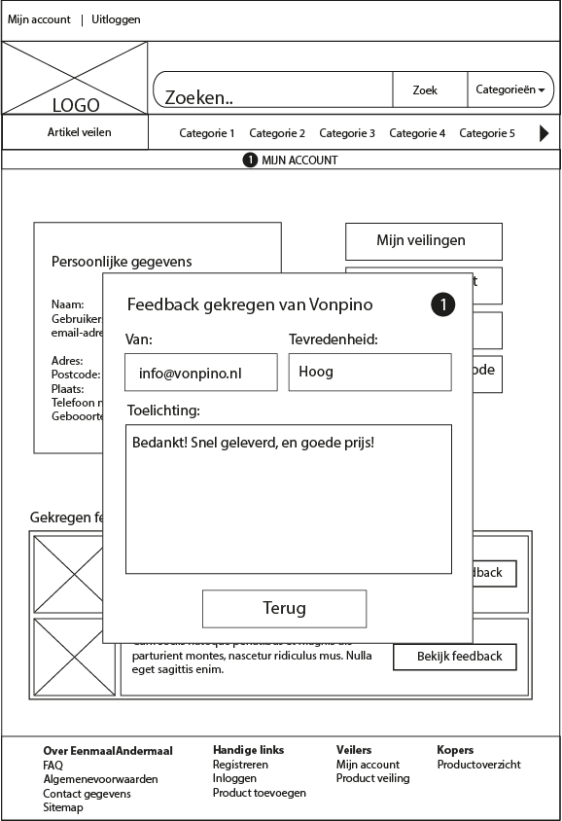

### Toelichting feedback bekijken pop-up

|  |  |
| --- | --- |
| Nummer | Beschrijving |
| 1.0 | Omschrijvingbanner: omschrijving van de pagina. |
| 2.0 | Feedback pop-up: hier wordt het pop-up scherm met de gekregen feedback weergegeven. |

## Mijn veilingen

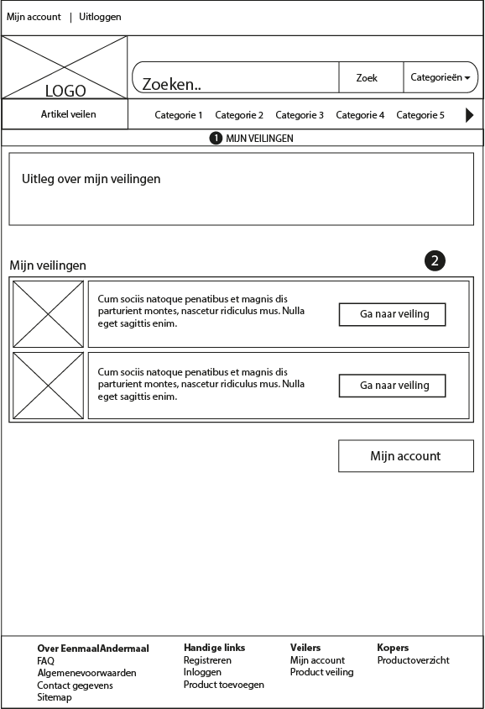

### Toelichting mijn veilingen

|  |  |
| --- | --- |
| Nummer | Beschrijving |
| 1.0 | Omschrijvingbanner: omschrijving van de pagina. |
| 2.0 | Mijn veilingen: overzicht van veilingen van verkoper, klik op “ga naar veiling” om de productpagina te openen in het huidige scherm. |
| 3.0 | Mijn biedingen: overzicht van lopende biedingen van de gebruiker, klik op “ga nar veiling” om de productpagina te openen in het huidige scherm. |

## Zoekresultatenlow_fid_website_zoekartikel

### Toelichting zoekresultaten

|  |  |
| --- | --- |
| Nummer | Beschrijving |
| 1.0 | Omschrijvingbanner: omschrijving van de pagina. |
| 2.0 | Navigeermenu: door middel van klikken in dit menu kan er gefilterd worden op categorieën, deze categorieën zijn gebaseerd op de zoekopdracht. De resultaten worden bij 4.0 weergegeven. |
| 3.0 | Sorteer opties: klik op de sorteerknoppen om resultaten te sorteren op de factor waar geklikt op is. |
| 4.0 | Resultaten: hier worden de veilingen weergegeven volgens de categorieën die aangegeven zijn op 2.0. Deze worden gesorteerd op de factoren bij 3.0. |

## Productoverzichtlow_fid_website_productoverzicht

### Toelichting productoverzicht

|  |  |
| --- | --- |
| Nummer | Beschrijving |
| 1.0 | Omschrijvingbanner: omschrijving van de pagina. |
| 2.0 | Navigeermenu: door middel van klikken in dit menu kan er gefilterd worden op categorieën. De resultaten worden bij 4.0 weergegeven. |
| 3.0 | Sorteer opties: klik op de sorteerknoppen om resultaten te sorteren op de factor waar geklikt op is. |
| 4.0 | Resultaten: hier worden de veilingen weergegeven volgens de categorieën die aangegeven zijn op 2.0. Deze worden gesorteerd op de factoren bij 3.0. |

## Productpaginalow_fid_website_productpagina

### Toelichting productpagina

|  |  |
| --- | --- |
| Nummer | Beschrijving |
| 1.0 | Omschrijvingbanner: omschrijving van de pagina. |
| 2.0 | Productafbeeldingen: hier worden de productafbeeldingen weergegeven, klik op andere afbeelding om te vergroten. |
| 3.0 | Veiling gegevens: Hier staan de veiling gegevens. |
| 4.0 | Bied geschiedenis: hier staan de voorgaande biedingen. |
| 5.0 | Actieknoppen: klik op “bod plaatsen” om bod te plaatsen dat staat bij “bod invoeren”(kan alleen als ingelogd). Klik op “stel vraag” om vraag te stellen in huidige pagina. Klik op “naar productoverzicht” om naar productoverzicht te gaan. |

## Productpagina stelvraaglow_fid_website_productpagina(stelvraag)

### Toelichting stelvraag

|  |  |
| --- | --- |
| Nummer | Beschrijving |
| 1.0 | Vraag stellen: hier kan de gebruiker een vraag stellen aan de verkoper over het product. |

## Registreren

### stap 1low_fid_website_registratie_1

### stap 2

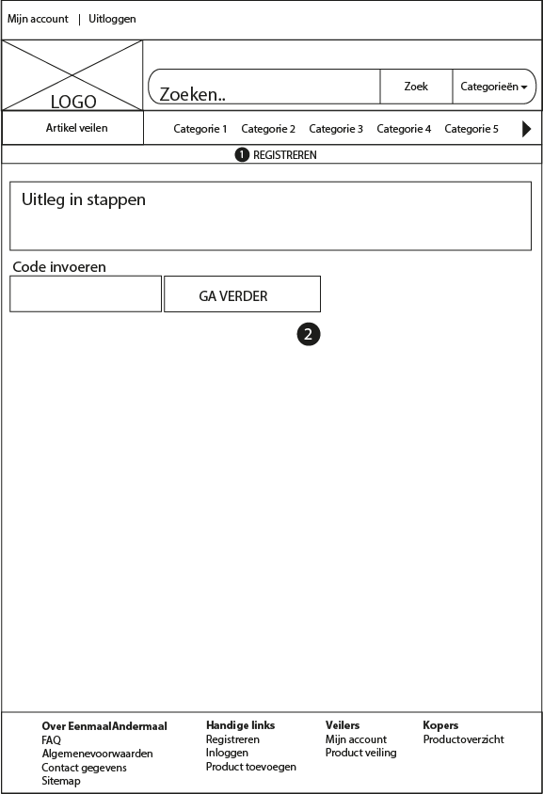

### stap 3

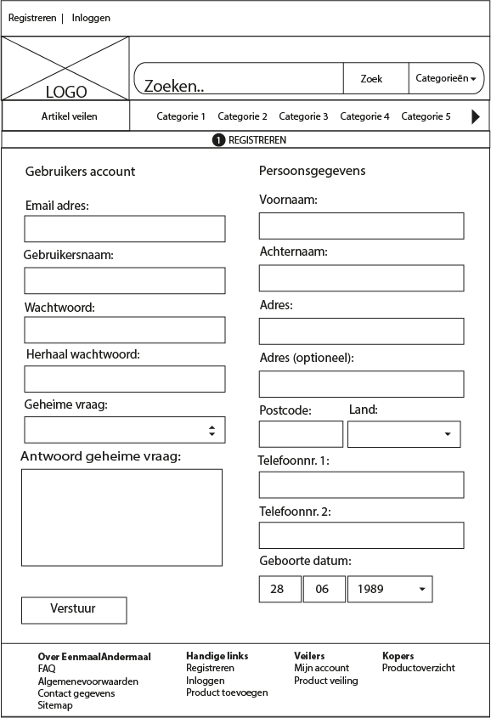

### stap4low_fid_website_registratie_1

### Toelichting registreren

|  |  |
| --- | --- |
| Nummer | Beschrijving stap 1 |
| 1.0 | Omschrijvingbanner: omschrijving van de pagina. |
| 2.0 | Invoeren: hier kan het e-mail adres worden ingevoerd waar de gebruiker zich mee wilt registreren. Klik op ga verder om de e-mail te controleren. |

|  |  |
| --- | --- |
| Nummer | Beschrijving stap 2 |
| 1.0 | Omschrijvingbanner: omschrijving van de pagina. |
| 2.0 | Invoeren: hier moet de code worden ingevoerd die naar de e-mail wordt gestuurd voor controle. Klik op ga verder om de code te controleren. |

|  |  |
| --- | --- |
| Nummer | Beschrijving stap 3 |
| 1.0 | Omschrijvingbanner: omschrijving van de pagina. |
| PAGINA | Registratieformulier: de pagina bestaat uit het gehele registratieformulier, gegevens zijn gebaseerd op de casus. |

|  |  |
| --- | --- |
| Nummer | Beschrijving stap 4 |
| 1.0 | Omschrijvingbanner: omschrijving van de pagina. |
| 2.0 | Verkoperaanvraag: er wordt verzocht dat als de gebruiker een verkoper wenst te worden, om naar zijn of haar account pagina te gaan. Klik opent “mijn account” in het huidge scherm. |

## Verkoopaccount aanvraag

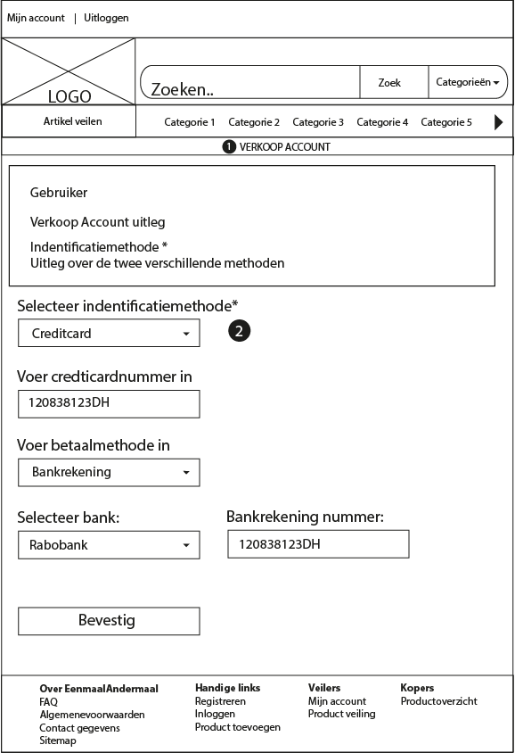

### Toelichting aanvraag

|  |  |
| --- | --- |
| Nummer | Beschrijving |
| 1.0 | Omschrijvingbanner: omschrijving van de pagina. |
| 2.0 | Verkopergegevens: de gebruiker moet een identificatiemethode opgeven en betaalmethode en deze vervolgens correct invullen. Klik op “bevestig” om te identificeren. |

## Verkoopaccount bevestiging

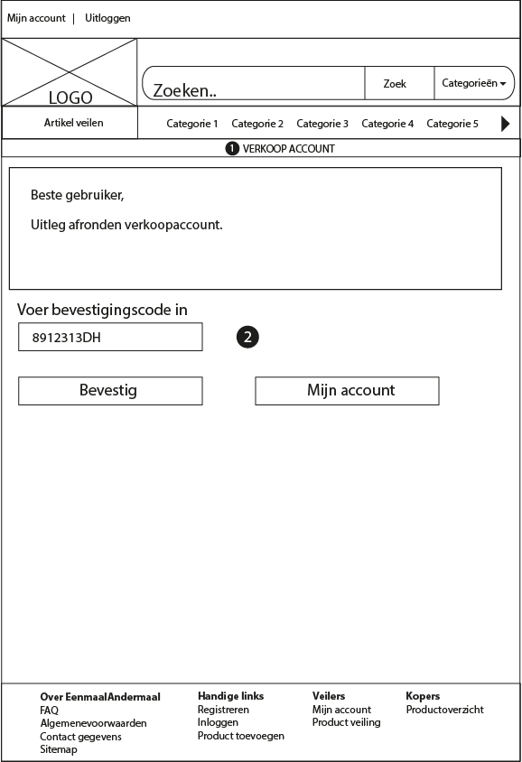

### Toelichting bevestiging

|  |  |
| --- | --- |
| Nummer | Beschrijving |
| 1.0 | Omschrijvingbanner: omschrijving van de pagina. |
| 2.0 | Verkopergegevens: de gebruiker moet een identificatiecode: hier moet de met de post gestuude code worden ingevuld. Klik op “bevestig” om code te controleren. Klik op “mijn account” om “mijn account” te openen in het huidige scherm. |

## Wachtwoordherstel

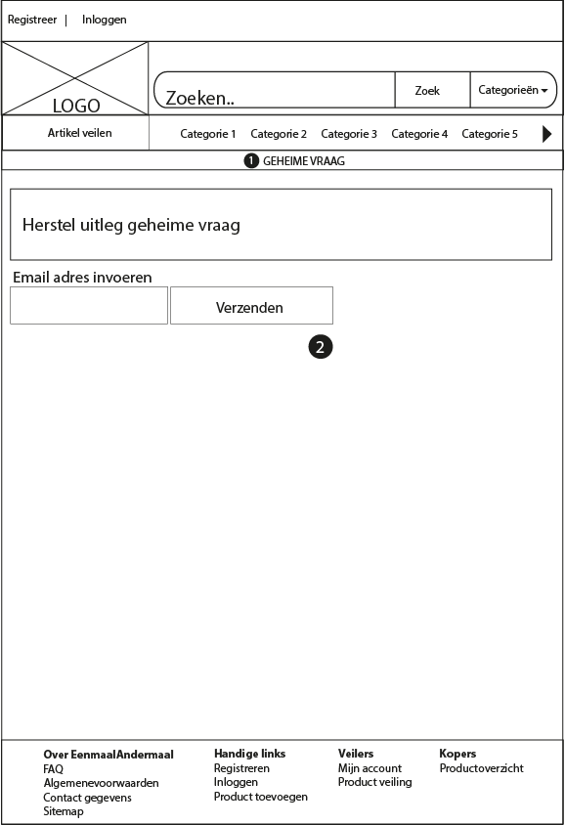

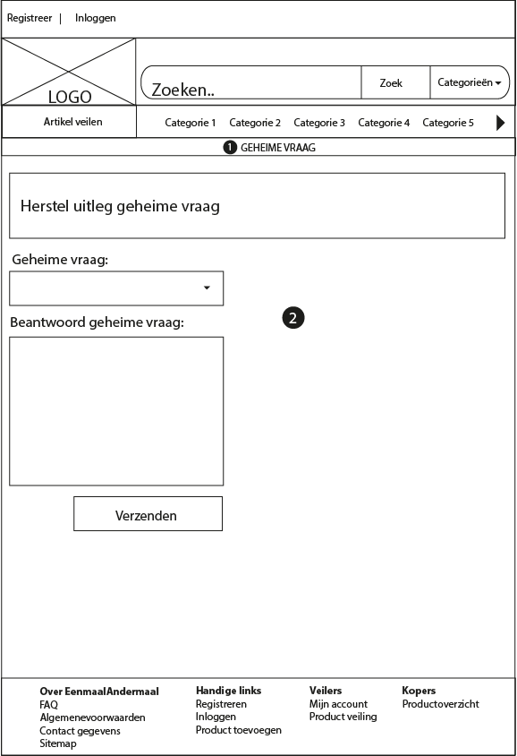

### Toelichting herstel

|  |  |
| --- | --- |
| Nummer | Beschrijving stap 1 |
| 1.0 | Omschrijvingbanner: omschrijving van de pagina. |
| 2.0 | Adres invoer:de gebruiker moet de e-mail bij het bijbehorende verloren account invoeren. |

|  |  |
| --- | --- |
| Nummer | Beschrijving stap 2 |
| 1.0 | Omschrijvingbanner: omschrijving van de pagina. |
| 2.0 | Geheime vraag gegevens: de gebruiker moet de gekozen geheime vraag en het antwoord erop van het bijbehorende account geven. Klik op “verzenden” herstelt het wachtwoord en opent “mijn account” in het huidige scherm. |

## Wijzig gegevens

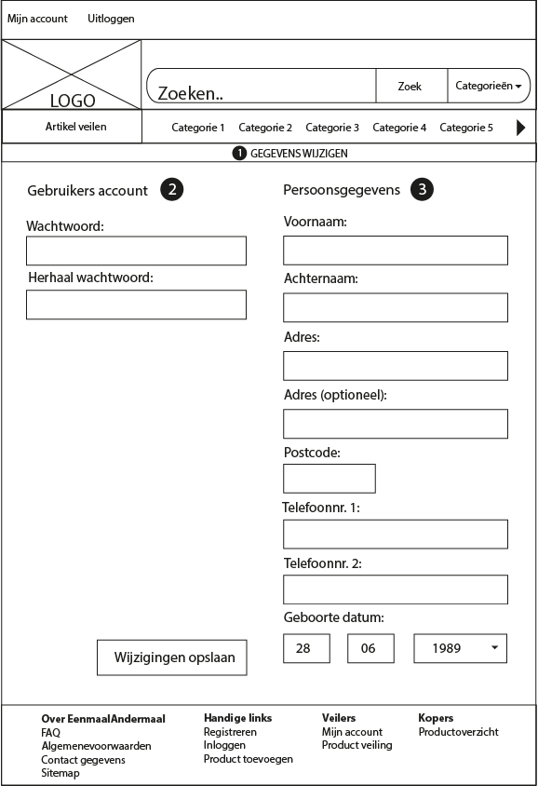

### Toelichting wijzig gegevens

|  |  |
| --- | --- |
| Nummer | Beschrijving |
| 1.0 | Omschrijvingbanner: omschrijving van de pagina. |
| 2.0 | Account kolom: hier kan de gebruiker zijn inloggegevens aanpassen en zijn geheime vraag. |
| 3.0 | Persoon kolom: hier kan de gebruiker zijn persoonsgegevens aanpassen. Klik op “wijzigingen opslaan” om wijzigingen op te slaan, opent “mijn account” in het huidige scherm. |

# Bron

Riel, C. v. (2004). *Identiteit en imago.*